Capítulo 11: Tipos de Slots de expansión
Un slot de expansión es un elemento que se encuentra en el motherboard de una PC. Su función es conectar a ésta diferentes tipos de placas adicionales, que nos permitirán darle más funciones a nuestro equipo. Actualmente los motherboards traen integrado dispositivos de video, sonido, red entre otros pero si queremos agregar placas de mejor calidad o que nos brinden un mejor rendimiento (por ejemplo si queremos utilizar placas de video 3D para juego o tener una placa de sonido de alta fidelidad) deberemos recurrir a instalar placas en los slots de expansión que vienen en el motherboard.
A continuación veremos los diferentes slots de expansión:
ISA: Industry Standard Architecture
El bus ISA: Industry Standard Architecture (en inglés, Arquitectura Estándar de la Industria), casi siempre abreviado ISA, es una arquitectura de bus creada por IBM en 1980 en Boca Ratón, Florida para ser empleado en los IBM PC.
El slot ISA fue reemplazado desde el año 2000 por el slot PCI. Los componentes diseñados para el slot ISA eran muy grandes y fueron de los primeros slots en usarse en las computadoras personales. Los puertos ISA son ranuras de expansión actualmente en desuso, se incluyeron estos puertos hasta los primeros modelos del Pentium III.


SLOT ISA de 8 bits

SLOT ISA de 16 bits

Especificaciones de hardware
- El slot ISA de 8 Bits tiene una velocidad de 4.77 M/S y trabaja a 4.77 MHz
- El slot ISA de 16 Bits tiene una velocidad de 16 M/S y trabaja a 8 MHz
- Color: negro
- Uso: general (placas de audio, sonido, red, tv, controladoras, etc.)
- Encontramos el bus ISA de 8 bits en: XT a 386
- Encontramos el bus ISA de 16 bits en: 286 hasta PENTIUM III
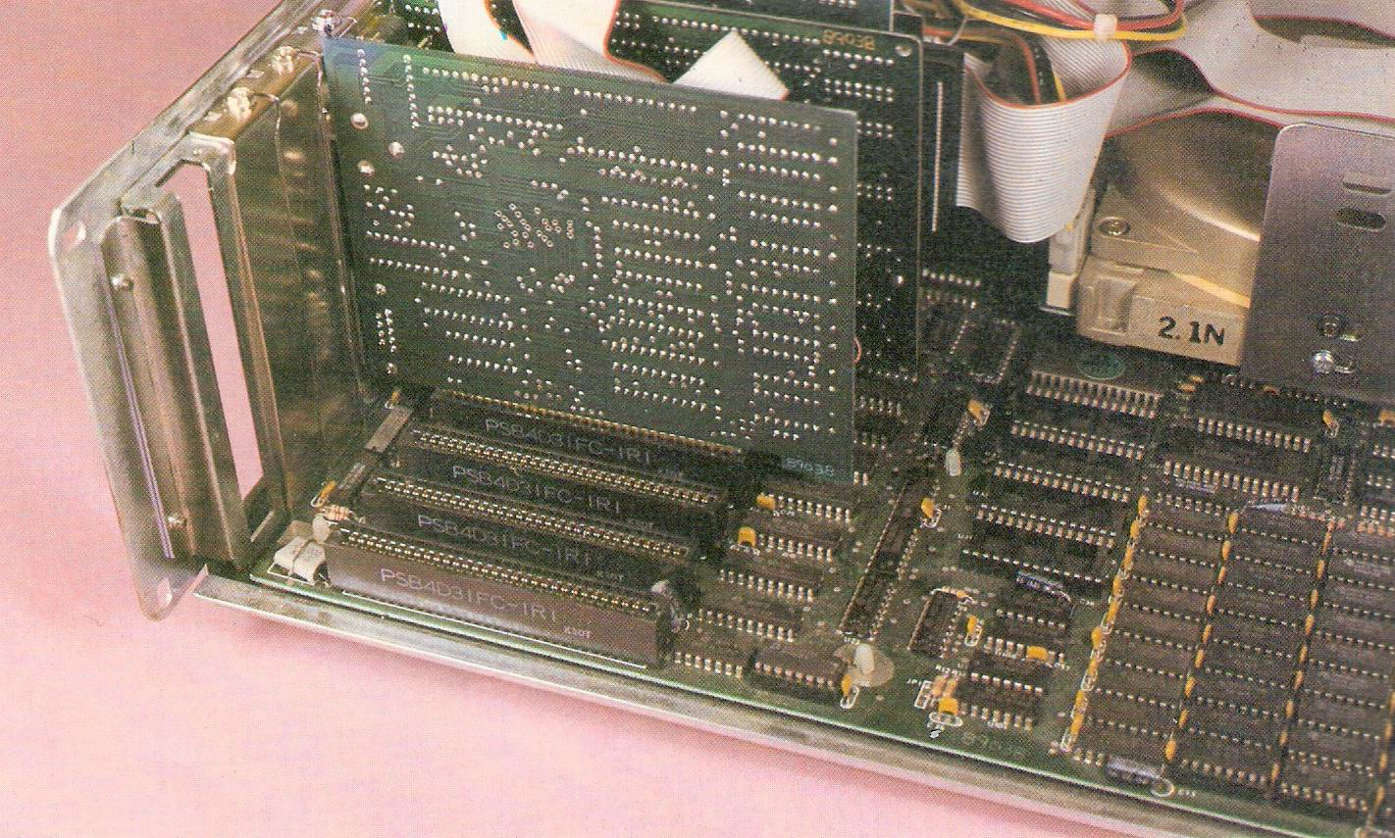

Foto de una PC antigua que tiene slots ISA de 8 bits

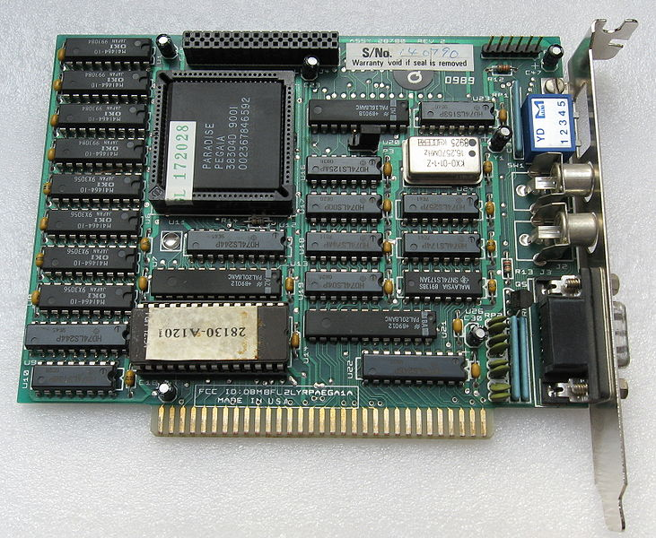

Foto de una placa de video para slot ISA de 8 bits

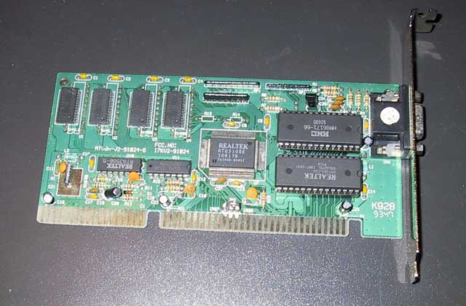

Foto de una placa de video para slot ISA de 16 bits

VESA: VIDEO ELECTRONICS STANDARDS ASSOCIATION
El bus VESA (Video Electronics Standards Association, la compañía que lo diseñó) es un tipo de bus de datos para computadoras personales, utilizado sobre todo en equipos diseñados para el procesador Intel 80486. Permite conectar directamente la placa gráfica al procesador.
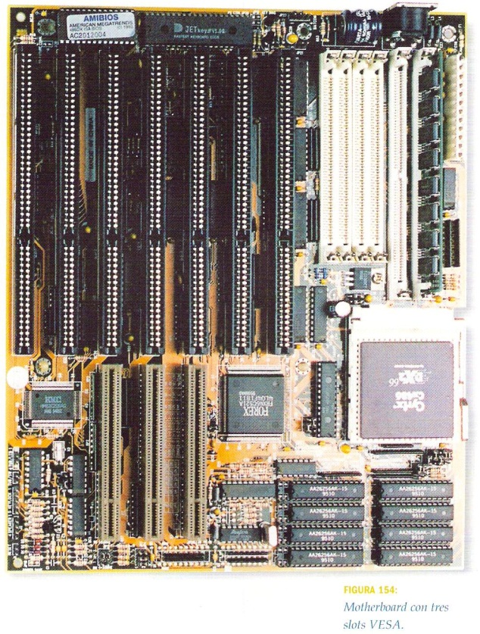
Este bus es compatible con el bus ISA pero mejora la respuesta gráfica, solucionando el problema de la insuficiencia de flujo de datos de su predecesor. Para ello su estructura consistía en una extensión del ISA de 16 bits. Las placas de expansión de este tipo eran enormes lo que, junto a la aparición del bus PCI, mucho más rápido en velocidad de reloj, y con menor longitud y mayor versatilidad, hizo desaparecer al VESA, aunque sigue existiendo en algunos equipos antiguos.
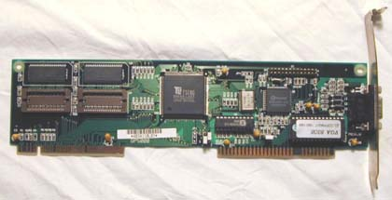
Foto de una placa de video para slot VESA de 32 bits

Especificaciones de hardware
- Color: marrón
- Uso: especifico (placas de video, controladoras)
- Lo encontramos en mother modernas de 486 (con socket 3)
- Máxima cantidad de slots que vienen: 3
- Tiene una velocidad de 133 MB/S y trabaja a 32 bits

PCI: Peripheral Component Interconnect

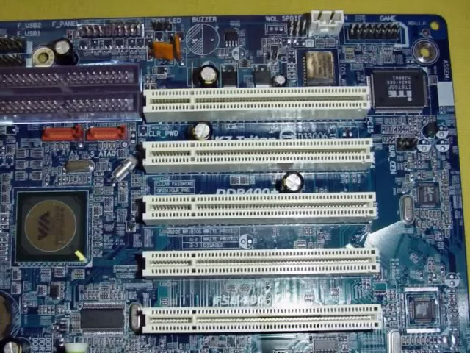

Buses PCI de una placa madre para Pentium 4
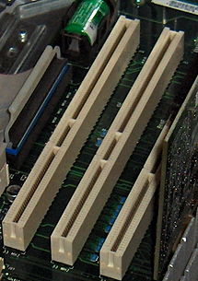

Slots PCI de 64 bits de un Power Macintosh G4
Un Peripheral Component Interconnect (PCI, "Interconexión de Componentes Periféricos") consiste en un bus de ordenador estándar para conectar dispositivos periféricos directamente a su placa base. Estos dispositivos pueden ser circuitos integrados ajustados en ésta (los llamados "dispositivos planares" en la especificación PCI) o placas de expansión que se ajustan en conectores. Es común en PCs, donde ha desplazado al ISA como bus estándar, pero también se emplea en otro tipo de PCS.A diferencia de los buses ISA, el bus PCI permite configuración dinámica de un dispositivo periférico. En el tiempo de arranque del sistema, las placas PCI y el BIOS interactúan y negocian los recursos solicitados por la placa PCI. Esto permite asignación de IRQs y direcciones del puerto por medio de un proceso dinámico diferente del bus ISA, donde las IRQs tienen que ser configuradas manualmente usando jumpers externos. Las últimas revisiones de ISA y el bus MCA de IBM ya incorporaron tecnologías que automatizaban todo el proceso de configuración de las placas, pero el bus PCI demostró una mayor eficacia en tecnología "plug and play". Aparte de esto, el bus PCI proporciona una descripción detallada de todos los dispositivos PCI conectados a través del espacio de configuración PCI.
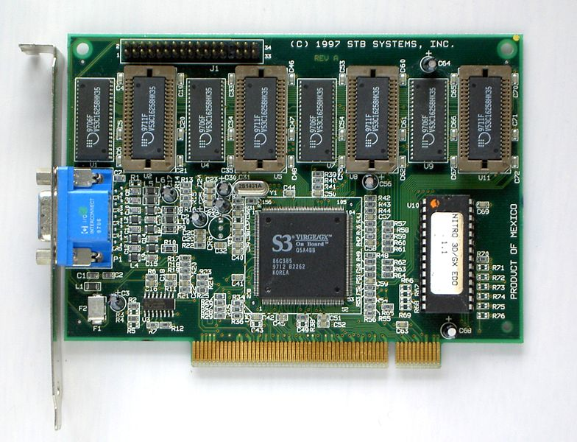
Foto de una placa de video para slot PCI de 32 bits

Especificaciones de hardware
- Reloj de 33,33 MHz con transferencias síncronas
- Ancho de bus de 32 bits o 64 bits
- Tasa de transferencia máxima de 133 MB por segundo en el bus de 32 bits (33,33 MHz × 32 bits ÷ 8 bits/byte = 133 MB/s)
- Tasa de transferencia máxima de 266 MB/s en el bus de 64 bits.
- Color: blanco
- Uso: general (placas de video, sonido, red, modem, controladoras usb, controladoras firewire, etc)
Esquema de voltajes utilizados por las diferentes versiones de placas PCI de 32 y 64 bits
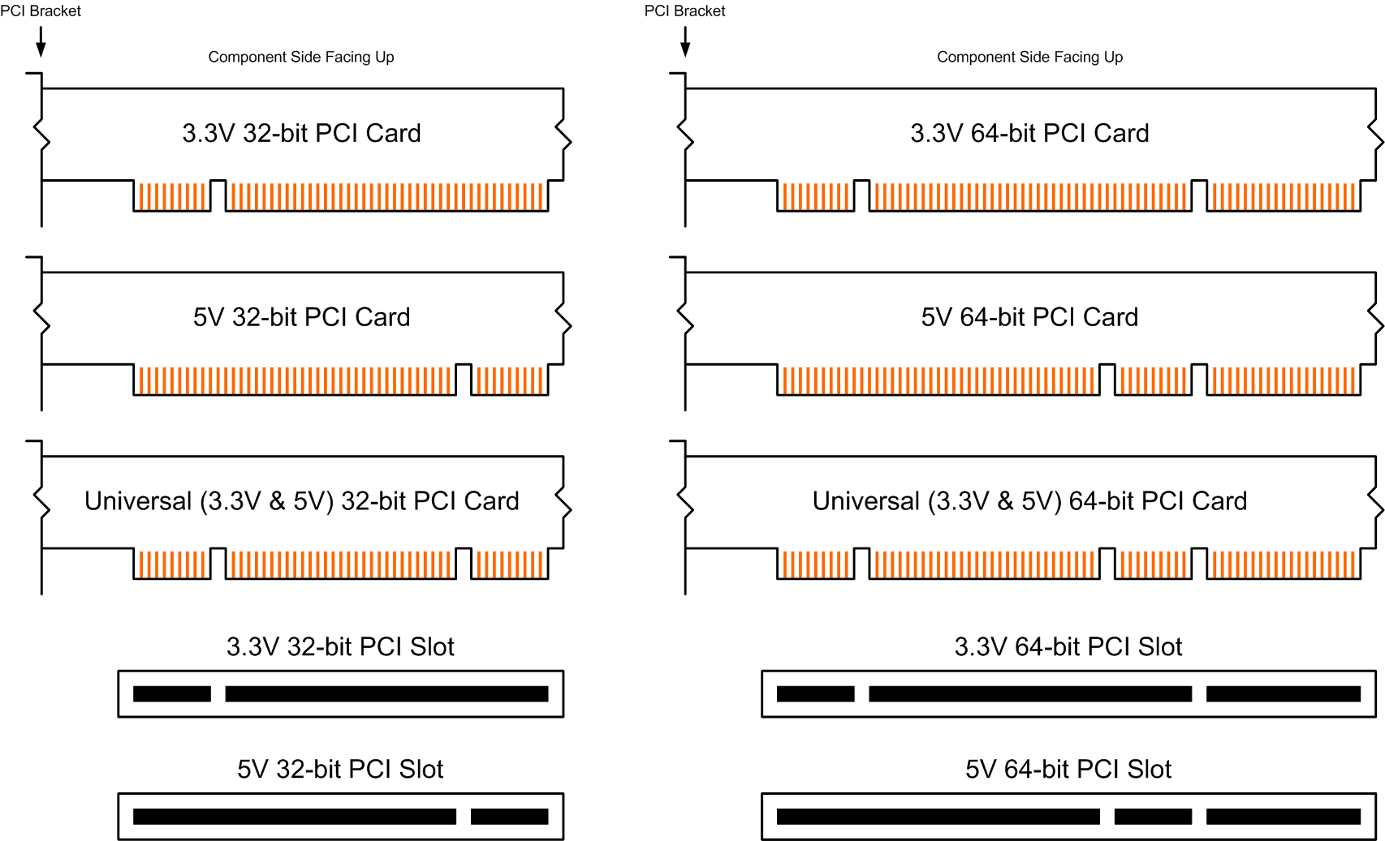

AGP: ADVANCED GRAPHICS PORT
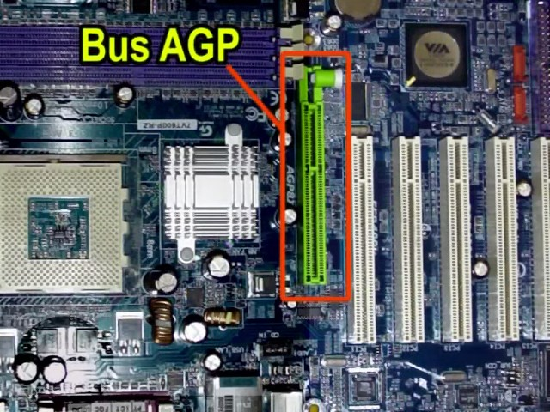
AGP: Puerto de Gráficos Acelerado, en ocasiones llamado Advanced Graphics Port, Puerto de Gráficos Avanzado. Es un puerto desarrollado por Intel en 1996 como solución a los cuellos de botella que se producían en las placas gráficas que usaban el bus PCI. El diseño parte de las especificaciones del PCI 2.1.El puerto AGP es de 32 bits como PCI pero cuenta con notables diferencias como 8 canales más adicionales para acceso a la memoria RAM. Además puede acceder directamente a esta a través del puente norte pudiendo emular así memoria de vídeo en la RAM. La velocidad del bus es de 66 MHz.

Especificaciones de hardware
- Ancho de bus de 32 bits
- Color: Marrón (cambia según el fabricante pero por lo general es marrón)
- Tasa de transferencia máxima: 2 GB/s en modo AGP 8X
- Uso: particular, solo placas de video
- El bus AGP cuenta con diferentes modos de funcionamiento:
AGP 1X: velocidad 66 MHz con una tasa de transferencia de 266 MB/s y funcionando a un voltaje de 3,3V
AGP 2X: velocidad 133 MHz con una tasa de transferencia de 532 MB/s y funcionando a un voltaje de 3,3V.
AGP 4X: velocidad 266 MHz con una tasa de transferencia de 1 GB/s y funcionando a un voltaje de 3,3 o 1,5V para adaptarse a los diseños de las placas gráficas.
AGP 8X: velocidad 533 MHz con una tasa de transferencia de 2 GB/s y funcionando a un voltaje de 0,7V o 1,5V.

Estas tasas de transferencias se consiguen aprovechando los ciclos de reloj del bus mediante un multiplicador pero sin modificarlos físicamente.
Diferentes versiones de slots AGP que podemos encontrar:
Slot AGP de 1,5 volts

Slot AGP de 3,3 volts

Slot AGP Universal

Tabla de compatibilidad:
VERSION AGP | VOLTAJE | MODO
AGP 1.0 | 3,3 VOLTS | 1X,2X
AGP 2.0 | 1,5 VOLTS | 1X,2X,4X
AGP 2.0 UNIVERSAL | 1,5 Y 3,3 VOLTS | 1X,2X,4X
AGP 3.0 | 1,5 A 0,7 VOLTS | 4X/8X

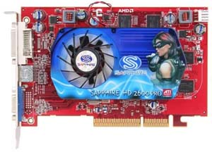

Placa gráfica ATI SAPPHIRE HD 2600 con conexión AGP
El puerto AGP se utiliza exclusivamente para conectar placas de video, y debido a su arquitectura sólo puede haber una ranura. Dicha ranura mide unos 8 cm y se encuentra a un lado de las ranuras PCI.
A partir de 2006, el uso del puerto AGP ha ido disminuyendo con la aparición de una nueva evolución conocida como PCI-Express, que proporciona mayores prestaciones en cuanto a frecuencia y ancho de banda. Así, los principales fabricantes de placas gráficas, como ATI y nVIDIA, han ido presentando cada vez menos productos para este puerto.
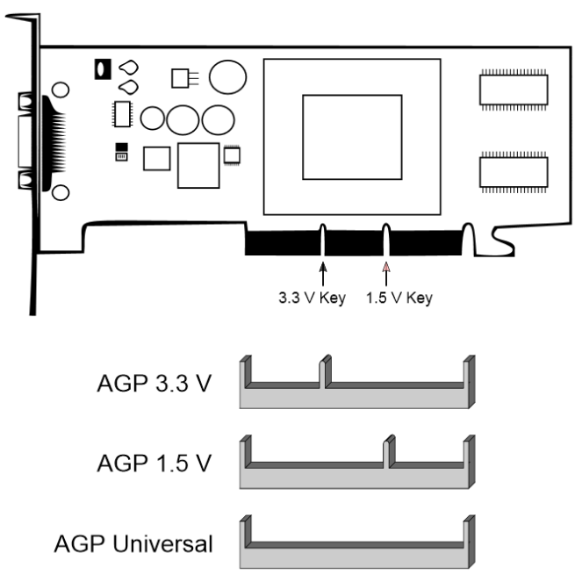

Esquema que permite identificar el voltaje utilizado por la placa de video AGP según la ubicación del tabique del slot.
AMR: AUDIO MODEM RISER
El audio/modem riser o AMR es una slot de expansión para dispositivos como placas de sonido o módems. Lanzada en 1998 y presente en placas de Intel Pentium III, Intel Pentium IV y AMD Athlon/Athlon XP. Fue diseñada por Intel como una interfaz con los diversos chipsets para proporcionar funcionalidad analógica de entrada/salida permitiendo que esos componentes fueran reutilizados en placas posteriores sin tener que pasar por un nuevo proceso de certificación de la Comunicaciones. Cuenta con 2x23 pines divididos en dos bloques, uno de 11 (el más cercano al borde de la placa madre) y otro de 12, con lo que es físicamente imposible una inserción errónea, y suele aparecer en lugar de una ranura PCI, aunque a diferencia de este no es plug and play y no admite tarjetas aceleradas por hardware (sólo por software).

En un principio se diseñó como ranura de expansión para dispositivos económicos de audio o comunicaciones ya que estos harían uso de los recursos de la máquina como el microprocesador y la memoria RAM. Esto tuvo poco éxito ya que fue lanzado en un momento en que la potencia de las máquinas no era la adecuada para soportar esta carga y el mal o escaso soporte de los drivers para estos dispositivos en sistemas operativos que no fuesen Windows.
Tecnológicamente ha sido superado por las tecnologías Advanced Communications Riser (de VIA y AMD) y Communication and Networking Riser de Intel. Pero en general todas las tecnologías en placas hijas (riser card) como ACR, AMR, y CNR, están hoy obsoletas en favor de los componentes embebidos y los dispositivos USB.

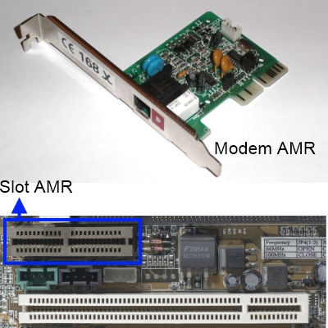
Foto de un slot AMR y un modem dial up para este slot
CNR: Comunication and Networking Riser

Communication and Networking Riser o CNR (en español "elevador de comunicaciones y red") es un slot de expansión en el motherboard para dispositivos de comunicaciones como módems, tarjetas de red, al igual que la ranura audio/modem riser (AMR) también es utilizado para dispositivos de audio. Fue introducido en febrero de 2000 por Intel en sus placas para sus procesadores Pentium y se trataba de un diseño propietario por lo que no se extendió más allá de las placas que incluían los chipsets de Intel.
Adolecía de los mismos problemas de recursos de los dispositivos diseñados para ranura AMR. Actualmente no se incluye en las motherrboards

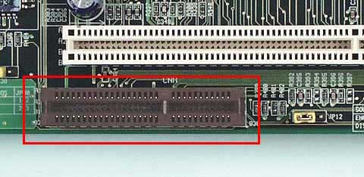
Imagen de un slot CNR

ACR: Advanced Communications Riser

Advanced Communications Riser o ACR, es una ranura de expansión de las motherborards para dispositivos Host Signal Processing y como sustitución para ciertos usos de las ranuras PCI. Su aparición sustituye a las slots audio/modem riser que se ocupaban de las tarjetas para módems y sonido analógico, y se encuentra en competencia y como alternativa de las ranuras Communication and Networking Riser.Estos slots se basan en la arquitectura de las ranuras PCI y ofrece un soporte para tarjetas de bajo costo para incorporar en las placas madre tarjetas de sonido, módem y red. Podría englobarse en slots destinadas a sonido y comunicación exclusivamente. Esta nueva ranura es compatible con su predecesora, tecnológicamente hablando, la ranura audio/modem riser e incompatible con las ranuras Communication and Networking Riser .Las placas que suelen usarse en estas ranuras suelen derivar parte del trabajo (el de control de la misma tarjeta) a la unidad central de procesamiento, por lo que son una carga extra para el rendimiento general de la máquina. Un ejemplo son los módems por software. Además estas tarjetas suelen sustituir a las ranuras PCI que suelen incorporar las placas madre. Esta slot aparece a finales del año 2000, de la mano de VIA y AMD como respuesta a las AMR y CNR de Intel. Actualmente no hay ninguna tarjeta que sea usada ampliamente que use esta ranura, por lo que muchos la catalogan de obsoleta.
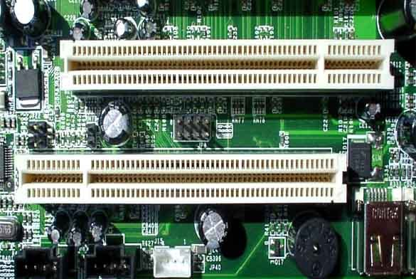
Aquí podemos apreciar un slot ACR debajo del slot PCI

PCI-Express


PCI-Express (anteriormente conocido por las siglas 3GIO, 3rd Generation I/O) es un nuevo desarrollo del bus PCI que usa los conceptos de programación y los estándares de comunicación existentes, pero se basa en un sistema de comunicación serie mucho más rápido. Este sistema es apoyado principalmente por Intel, que empezó a desarrollar el estándar con nombre de proyecto Arapahoe después de retirarse del sistema Infiniband. PCI-Express es abreviado como PCI-E o PCIE, aunque erróneamente se le suele abreviar como PCIX o PCI-X. Sin embargo,
PCI-Express no tiene nada que ver con PCI-X que es una evolución de PCI, en la que se consigue aumentar el ancho de banda mediante el incremento de la frecuencia, llegando a ser 32 veces más rápido que el PCI 2.1. Su velocidad es mayor que PCI-Express, pero presenta el inconveniente de que al instalar más de un dispositivo la frecuencia base se reduce y pierde velocidad de transmisión. Este bus está estructurado como enlaces punto a punto, full-duplex, trabajando en serie. En la norma PCI E 1.1 (creado en el 2005 y el más común en hasta el 2007) cada enlace transporta 250 MB/s en cada dirección. PCI E 2.0 (salido en mitad del 2007) dobla esta tasa y PCI E 3.0, salido a finales del 2010 y disponible solo para plataforma Intel y recién en la segunda mitad del 2013 disponible para plataforma AMD para sus procesadores APU en socket FM2+. Esta dobla la tasa de transferencia de la norma PCI-E 2.0 y 2.1, alcanza una taza de 1 GB/s por cada línea. Cada slot de expansión lleva uno, dos, cuatro, ocho, dieciséis de datos entre la placa madre y las placas conectadas. El número de enlaces se escribe con una x de prefijo (x1 para un enlace simple y x16 para una placa con dieciséis enlaces.

Especificaciones de hardware
- Color: Negro/azul/ para los PCI-E de 16x y blanco para los de 1x/4x/8x
- Uso: general para los slots de 1x/4x/8x (placas de sonido, red, red WiFi, controladoras SATA, controladoras USB, controladoras firewire, etc.). Para los el de 16x es solo para placas de video.
- Velocidad de tasa de transferencia: 16384 MB/seg para slot PCI-E de 16x (PCI-E 2.0/2.1)
- Velocidad de tasa de transferencia: 500 MB/seg para slot PCI-E de 1x (PCI-E 2.0/2.1)
- Velocidad de tasa de transferencia: 2000 MB/seg para slot PCI-E de 4x (PCI-E 2.0/2.1)

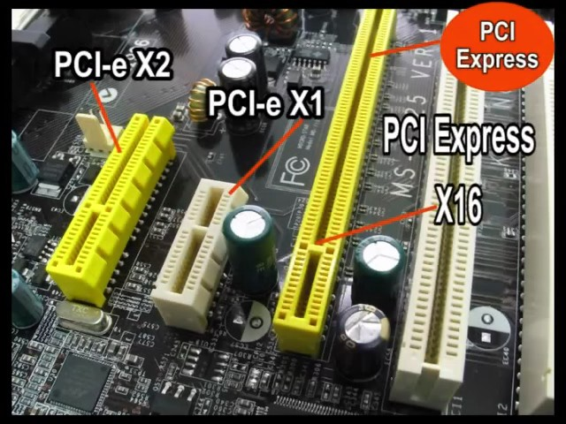

Slots PCI Express (de arriba a abajo: x2, x1 y x16), comparado con uno tradicional PCI de 32 bits.
Esquema de las diferentes versiones de slots PCI-E:



El conector PCI Express 1X posee 36 clavijas, y está destinado a usos de placa de baja velocidad como placas red, sonido, controladoras USB, etc.



El conector PCI Express 4X posee 64 clavijas y tiene como finalidad el uso en servidores (aunque existen algunos motherboards de uso destinado al hogar que pueden traer un slot de este tipo).



El conector PCI Express 8X posee 98 clavijas y tiene como finalidad el uso en servidores.



El conector PCI Express 16X posee 164 clavijas, mide 89 mm de largo, y tiene como finalidad el uso como slot para placas de video.
PCI-Express en 2006 es percibido como un estándar de los motherboards para PC, especialmente en placas gráficas. Marcas como AMD y nVIDIA entre otras tienen placas graficas en PCI-Express.
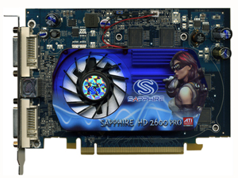

Foto de placa de video PCI-E 16x ATI SAPPHIRE HD 2600
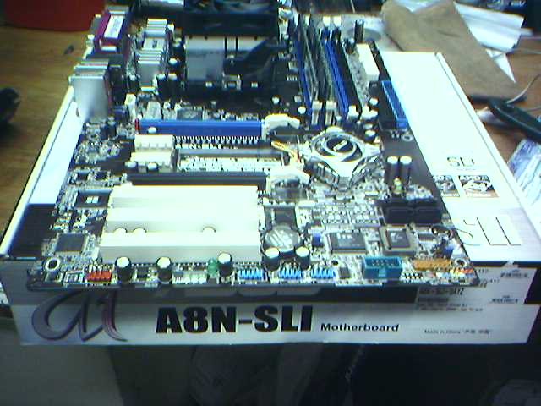

Foto de Motherboard con 2 SLOTS PCI-E 16X para modo SLI
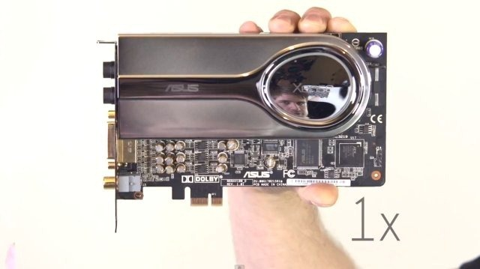
Placa de sonido para slot PCI-E de 1X

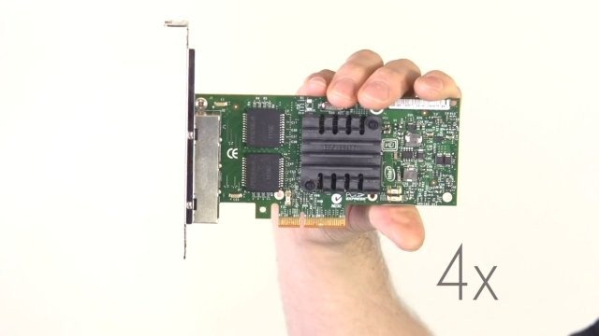
Placa de red para en versión PCI-E 4X

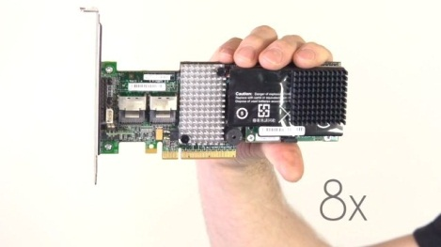
Placa PCI-E versión PCI-E 8X

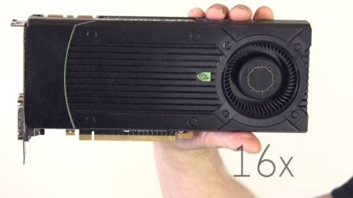
Placa de video Geforce PCI-E VERSION PCI-E 16X
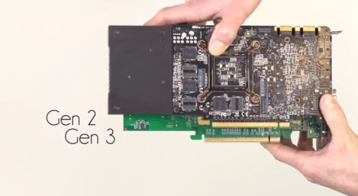
Foto donde podemos ver la diferencia entre una placa de video PCI-E 2.0 y una placa de video versión PCI-E 3.0

Compatibilidad del slot PCI-E
¿Y qué pasa si conecto una placa 1X en una 16X, va a entrar?
¡Sí!. Esto es lo bueno de la tecnología PCI-Express, que podemos conectar placas más pequeñas en slots más grandes sin problemas. Como puede verse en cualquier motherboard y gracias a la compatibilidad tanto electrónica como lógica podemos conectar cualquier placa en un slot 16X, casi todas en un 8X, placas de 4X y de 1X en los slots 4X y solamente las de 1X en los slots 1X.
Ah, y lar retro compatibilidad de las placas suele ser muy buena también. Me explico: por lo general “no pasa nada” si ponemos una placa de video PCI-E 16X “3.0” en un slot 2.0. Funciona muy bien.
TABLA COMPARATIVA DE LA VELOCIDAD DE LOS DIFERENTES SLOTS DE EXPANSION

GENERACION DE SLOT | VELOCIDAD DE TRANSFERENCIA
ISA 8 | 4,77 MB/SEG
ISA 16 | 16 MB/SEG
VESA | 133 MB/SEG
PCI (32 BITS) | 133 MB/SEG
AGP 1X | 264 MB/SEG
AGP 2X | 533 MB/SEG
AGP 4X | 1056 MB/SEG
AGP 8X | 2112 MB/SEG
PCI-E 1X (VERSION 1.0/1.1) | 250 MB/SEG
PCI-E 2X (VERSION 1.0/1.1) | 512 MB/SEG
PCI-E 4X (VERSION 1.0/1.1) | 1024 MB/SEG
PCI-E 8X (VERSION 1.0/1.1) | 2048 MB/SEG
PCI-E 16X (VERSION 1.0/1.1) | 8192MB/SEG
PCI-E 1X (VERSION 2.0/2.1) | 512 MB/SEG
PCI-E 2X (VERSION 2.0/2.1) | 1024 MB/SEG
PCI-E 4X (VERSION 2.0/2.1) | 2048 MB/SEG
PCI-E 8X (VERSION 2.0/2.1) | 4096 MB/SEG
PCI-E 16X (VERSION 2.0/2.1) | 16384 MB/SEG
PCI-E 16X (VERSION 3.0) | 32768 MB/SEG

